Image Wrapping 报告

问题：

ImageWrapping解决这样一个问题

输入数据为n个对（pi,qi）组成的控制点

输出为一个连续函数：f：IR^2 -> IR^2 使得f(pi) = qi

算法：

1. IDW：Inverse distance-weighted interplotion methods

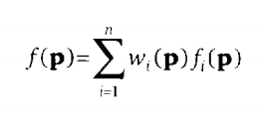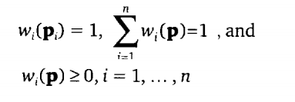 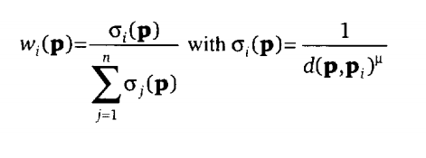 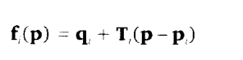

其中wi表示权值，d(p,pi)为p到pi的距离，u取1。距离越近权值越大。

这里的Ti为了方便直接设为单位矩阵。

1. RBF

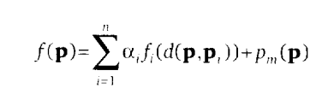 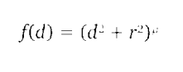

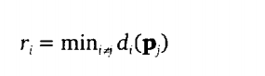

Ri表示pi到其他p点的最短距离，d是p到q的距离，pm可以直接设置为p

RBF方法要求通过给定的控制配对点通过求解线性方程组求出ai

线性方程组Ax=b 其中fi(d(p,pi))的每个元素组成A，q-p组成b求解出x即为所求参数

实验结果：

Debug/ImageFrame2.exe

IDW方法：

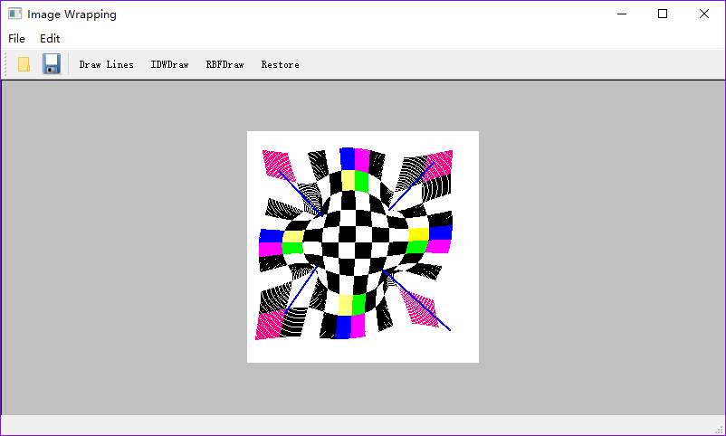

RBF方法：

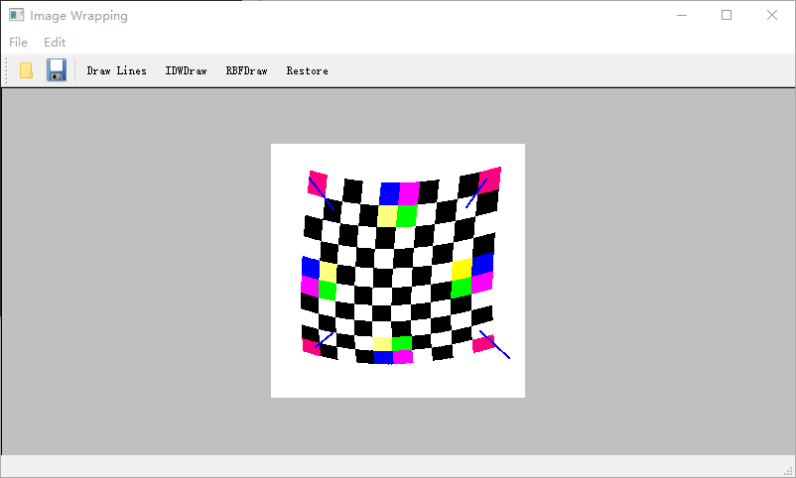

因为线性方程组的求解精度会有一定误差

白色条纹出现的原因：点是离散分布的而且坐标为整数，所以有些位置没有点。